Deberá crear una página .php que muestre el siguiente formulario:

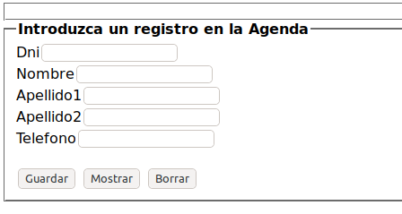

Los botones deberán implementar la siguiente funcionalidad:

-Si pulsamos en 'Guardar' insertará cada uno de los datos introducidos en el formulario en un archivo de texto llamado Alumnos.txt. Cada uno de los campos introducidos se guardarán en la misma línea separados entre sí por un espacio, Ej.:

11111111A Juan Pérez López 666554433

05666557H David Vera Moreno 677544323

Deberá tener en cuenta a la hora de guardar que no se pueda insertar dos veces un alumno con el mismo DNI.

-Si pulsamos en 'Mostrar' listará en una tabla HTML los datos de los alumnos registrados en el archivo.

-Si introducimos un valor en el campo Dni (dejando el resto de campos vacíos) y pulsamos en 'Borrar' eliminará a ese alumno del archivo.